Vielen Dank, dass du dir unsere Anschreiben-Vorlage heruntergeladen hast! Es handelt sich hierbei um einen Mustertext, den du, um ihn zu verwenden, individualisieren und inhaltlich anpassen solltest.

Lösche dazu diese Seite aus diesem Dokument und ergänze das Anschreiben mit deinen persönlichen Informationen. Die Seite kannst du ganz einfach löschen, indem du alle Inhalte auf dieser Seite markierst und die Entfernen-Taste („Entf“) drückst.

Wenn du dir beim Erstellen deines Anschreibens unsicher bist und inhaltliche Unterstützung brauchst, empfehlen wir dir den kostenlosen Bewerbungsgenerator von bewerbung2go. Dieser bietet dir einige Hilfestellungen und Designoptionen, mit denen du deine individuelle Bewerbung erstellen kannst.

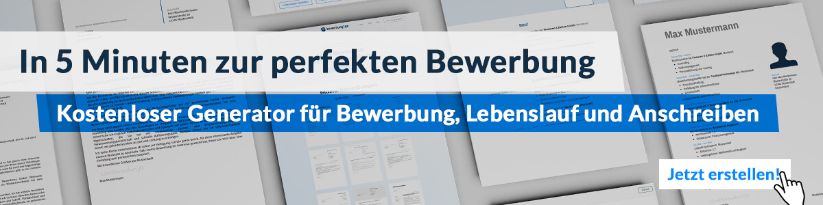
Hier entlang zum kostenlosen Bewerbungsgenerator von bewerbung2go

Arbeitgeber GmbH
Name Nachname
Straße 123
12345 Musterstadt
Musterstadt, 29.07.2026

Bewerbung als Aufzugsmonteur

Sehr geehrte Damen und Herren,

die technischen Innovationen und der hohe Qualitätsanspruch Ihres Unternehmens im Bereich der Aufzugstechnik haben mein Interesse geweckt. Die Möglichkeit, in einem Umfeld zu arbeiten, das auf modernste Technologien setzt und Sicherheit großschreibt, entspricht meiner beruflichen Ausrichtung.
Nach meiner Ausbildung zum Mechatroniker bei der TechnikPlus GmbH war ich über fünf Jahre bei der LiftSolutions AG tätig. Dort gehörte die Installation und Inbetriebnahme von Personen- und Lastenaufzügen zu meinen Hauptaufgaben. Zudem war ich für Wartungsarbeiten und die Behebung technischer Störungen verantwortlich, wodurch ich meine Fähigkeiten in der Fehleranalyse und -behebung stetig weiterentwickeln konnte. Die Arbeit in bestehenden Gebäuden sowie bei Neubauten erfordert nicht nur technisches Know-how, sondern auch ein hohes Maß an Flexibilität und Genauigkeit, die ich in zahlreichen Projekten unter Beweis gestellt habe.
Besondere Erfahrung konnte ich im Bereich moderner Steuerungs- und Antriebssysteme sammeln. Der Umgang mit SPS-Programmierungen sowie das präzise Lesen und Umsetzen technischer Zeichnungen sind für mich Routine. Meine Tätigkeit brachte mich regelmäßig in direkten Kontakt mit Kunden, wodurch ich meine kommunikativen Fähigkeiten und mein lösungsorientiertes Arbeiten unter Beweis stellen konnte.
Ich sehe in Ihrem Unternehmen die Möglichkeit, meine Fachkenntnisse in einem dynamischen Team einzubringen und durch kontinuierliche Weiterbildung weiter auszubauen. Gerne überzeuge ich Sie in einem persönlichen Gespräch von meiner Qualifikation.

Mit freundlichen Grüßen
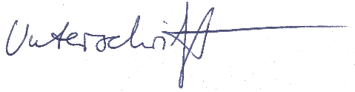

Janis Müller

